**CENTRO PAULA SOUZA**

**ETEC TEREZINHA MONTEIRO DOS SANTOS**

**Ensino Médio com Habilitação Profissional em Desenvolvimento de Sistemas – Período Integral**

**Brenno Marques da Cruz**

**Julia Galiano Barreiros**

**Matheus Vieira Rodrigues**

**Pedro Vinicius de Oliveira Lemos**

**DESENVOLVIMENTO DE WEB SITE PARA VENDA DE PRODUTOS E AGENDAMENTO DE HORÁRIOS PARA A EMPRESA XISTOPET**

**Taquarituba - SP**

**2024**

**Brenno Marques da Cruz**

**Julia Galiano Barreiros**

**Matheus Vieira Rodrigues**

**Pedro Vinicius de Oliveira Lemos**

**DESENVOLVIMENTO DE WEB SITE PARA VENDA DE PRODUTOS PARA A EMPRESA XISTOPET**

Trabalho de Conclusão de Curso Técnico em Desenvolvimento de Sistemas da Etec Terezinha Monteiro dos Santos, orientado pelos professores Bruna Moraes Nunes e Marcus Vinicius do Amaral Rodrigues, como requisito parcial para a obtenção do título de Técnico em Desenvolvimento de Sistemas.

**Taquarituba - SP**

**2024**

**DEDICATÓRIA**

Dedicamos esse trabalho de conclusão de curso a XistoPet, por nos permitir fazer uso do nome da empresa por meio do desenvolvimento de um website para a mesma. Deixamos aqui uma breve homenagem para a empresa, agradecendo as informações cedidas.

**AGRADECIMENTOS**

Agradecemos primeiramente aos professores do curso pela dedicação e pelos conhecimentos concedidos durante esses três anos. Aos colegas de classe pelo companheirismo e amizade, tornando esse caminho mais leve. Aos nossos familiares por toda a ajuda e apoio durante este período tão importante da minha formação acadêmica. Além disso, agradecemos ao café, fiel companheiro de todas as noites insones e dias nebulosos. Obrigado por ser a energia que precisávamos, mesmo quando não sabíamos mais o que estávamos fazendo.

“O paraíso é um conto de fadas para pessoas com medo do escuro.”

***Stephen Hawking***

**RESUMO**

O projeto tem como objetivo desenvolver um website de vendas para a empresa XistoPet, situada em Coronel Macedo, São Paulo. Durante o seu desenvolvimento foram utilizadas ferramentas de trabalho, como o servidor online Xampp, para emulação do site, o editor de código fonte Visual Studio Code, para a codificação das linguagens PHP, CSS, HTML, JS e MySQL, e as plataformas de design gráfico e criação de interfaces Canva e Figma. Além disso, o site conta com um banco de dados para registrar e armazenar informações referentes aos produtos, vendas, usuários e administradores, assim como um sistema de tabelas que se relacionam entre si. Todas as informações sensíveis são criptografadas, assim, mantendo os dados dos clientes e administradores protegidos. Para que a loja online seja mantida em funcionamento há a presença de uma área restrita para administradores, esses possuem a responsabilidade de adicionar, editar ou excluir produtos e categorias, e, ainda, gerenciar os pedidos que deverão ser entregues. Ademais, existe um administrador master que tem a função de adicionar ou excluir administradores. Esse projeto busca expandir o alcance da XistoPet através da rede online ao mesmo tempo que deseja facilitar o acesso de seus clientes, que poderão realizar compras e receber produtos sem a necessidade de deixarem suas residências.

**Palavras-chave:** Website. XistoPet. Desenvolvimento.

**ABSTRACT**

The project aims to develop a sales website for the company XistoPet, located in Coronel Macedo, São Paulo. For its development, work tools were used, such as the online server Xampp for site emulation, the source code editor Visual Studio Code for coding in PHP, CSS, HTML, JS, and MySQL, and the graphic design and interface creation platforms Canva and Figma. In addition, the site features a database to record and store information related to products, sales, users, and administrators, as well as a system of tables that are interconnected. All sensitive information is encrypted, thus keeping the data of customers and administrators protected. In order for the online store to remain operational, there is a restricted area for administrators, who are responsible for adding, editing, or deleting products and categories, as well as managing the orders that need to be delivered. Additionally, there is the presence of a master administrator who has the power to add or remove administrators. This project aims to expand the reach of XistoPet through the online network while also seeking to facilitate access for its customers, who will be able to make purchases and receive products without the need to leave their homes.

**Key words:** Website. XistoPet. Development.

**LISTA DE ILUSTRAÇÕES**

**SUMÁRIO**

1. INTRODUÇÃO 9

2. REFERENCIAL TEÓRICO 10

2.1 Visual Studio Code 10

2.2 Figma 10

2.3 Canva 10

2.4 HTML 10

2.5 JavaScript 11

2.6 PHP 11

2.7 Apache 11

2.8 PhpMyAdmin 11

2.9 Draw.io 12

3. Dicionário de dados 13

4. Diagrama entidade relacionamento - der 14

5. Diagramas de uml 15

5.1 Diagramas de Use Case 15

5.1.1 usuário 15

5.1.2 administrador 21

5.1.3 administrador master 27

5.2 Diagramas de Sequência 32

**10.1** 32

**10.2** 32

5.2.1 cliente 32

5.2.2 administrador 35

5.2.3 administrador máster 37

6. Política de privacidade 38

7. Considerações finais 43

REFERÊNCIAS 44

MANUAL DO USUÁRIO 46

# INTRODUÇÃO

O presente trabalho tem como intuito desenvolver um site de vendas para a empresa XistoPet, agilizando o processo de compra e facilitando o lado do cliente, além de expandir o alcance da empresa.

Com o aumento da demanda de serviços, a empresa necessitava agilizar esses processos, com isso, justifica-se o desenvolvimento de um site, esse que pode auxiliar nas vendas dos produtos, aumentando a área de atuação da empresa no mercado.

A XistoPet é uma empresa que oferece produtos e serviços de pet shop, que surgiu pela necessidade da população de Coronel Macedo, visto que o município não possuía algo semelhante nesse setor.

Claudia Xisto, a proprietária do estabelecimento, possuía experiência em banho e tosa, o que ocasionava em uma grande procura pelo serviço. Está há três anos no mercado, tendo começado no fundo de uma garagem e hoje conta com o próprio estabelecimento.

A missão da XistoPet é proporcionar o melhor aos seus clientes, garantindo um bom cuidado, segurança e conforto aos pets. Ela está direcionada aqueles que possuem animais de estimação e que se preocupam com o bem-estar deles.

Foram utilizadas várias ferramentas para a produção deste trabalho, como as linguagens de programação PHP, MySQL e JavaScript, além de linguagens de estilização e marcação como HTML e CSS. Os aplicativos utilizados para a construção e teste foram o Visual Studio Code, Figma, Canva, EasyPHP e Xampp.

# REFERENCIAL TEÓRICO

## Visual Studio Code

O Visual Studio Code, ou simplesmente VS Code, é um editor de código-fonte (também chamado de editor de texto) open source criado pela Microsoft e lançado no ano de 2015, que auxilia os programadores na criação de um código de software, sobretudo nas importantes fases de codificação e testes, e que está disponível para os sistemas operacionais Windows, Mac e Linux.

## Figma

O Figma é uma plataforma online de criação de interfaces, wireframes e protótipos. Seu papel é oferecer recursos de design de telas para aplicações variadas, permitindo que times de design trabalhem em conjunto no mesmo projeto remotamente e simultaneamente.

## Canva

Canva é uma plataforma de design gráfico que permite aos usuários criar gráficos de mídia social, apresentações, infográficos, pôsteres e outros conteúdos visuais. Está disponível na versão online ou aplicativo para desktop e em dispositivos móveis, integrando milhões de imagens, fontes, modelos e ilustrações.

## HTML

A Linguagem de Marcação de Hipertexto (HTML) é uma linguagem de computador que compõe a maior parte das páginas da internet e dos aplicativos online. Um hipertexto é um texto usado para fazer referência a outros textos, enquanto uma linguagem de marcação é composta por uma série de marcações que dizem para os servidores da web qual é o estilo e a estrutura de um documento.

CSS (Cascading Style Sheets): CSS é uma linguagem de estilo utilizada para controlar a apresentação visual de páginas da web. Ela define como elementos HTML devem ser exibidos na tela, permitindo a definição de estilos como cores, fontes, espaçamentos, layouts e animações. Isso separa a estrutura (HTML) do design (CSS) de um site, facilitando a manutenção e a criação de interfaces atraentes e consistentes em diferentes dispositivos.

## JavaScript

JavaScript é uma linguagem de programação de alto nível, interpretada pelos navegadores da web. Ela adiciona interatividade às páginas da web, permitindo a manipulação dinâmica de elementos HTML, a resposta a eventos do usuário, a validação de formulários, a criação de animações e o acesso a APIs externas. Por ser executado no lado do cliente, o JavaScript torna as páginas da web mais dinâmicas e responsivas.

## PHP

PHP é uma linguagem de script do lado do servidor usada principalmente para desenvolvimento web. Ela permite a criação de páginas web dinâmicas, interativas e personalizadas, pois pode se comunicar com bancos de dados, processar formulários, gerar conteúdo dinâmico e interagir com outros serviços web. Como o código PHP é executado no servidor, o resultado é enviado para o navegador do usuário já processado, tornando-o eficiente para lidar com tarefas complexas do lado do servidor.

## Apache

Apache é um servidor web de código aberto amplamente utilizado. Ele recebe solicitações HTTP dos navegadores e entrega conteúdo web, como páginas HTML, imagens, arquivos CSS, JavaScript e outros recursos estáticos ou dinâmicos. O Apache suporta diversas tecnologias e linguagens de programação, incluindo PHP, Python e Perl, tornando-o uma escolha popular para hospedagem de sites e aplicativos web.

## PhpMyAdmin

O PhpMyAdmin é uma ferramenta de administração de banco de dados MySQL baseada na web. Ela oferece uma interface gráfica para gerenciar bancos de dados, tabelas, consultas SQL, usuários e privilégios. Com o phpMyAdmin, os desenvolvedores e administradores podem realizar tarefas como criar, modificar e excluir bancos de dados e tabelas, importar e exportar dados, executar consultas SQL e monitorar o desempenho do banco de dados de forma eficiente e conveniente.

## Draw.io

O Draw.io é um software de desenho gráfico multiplataforma desenvolvido em HTML5 e JavaScript. Sua interface pode ser usada para criar diagramas como fluxogramas, wireframes, diagramas UML, organogramas e diagramas de rede.

# Dicionário de dados

# Diagrama entidade relacionamento - der

# Diagramas de uml

## Diagramas de Use Case

### usuário

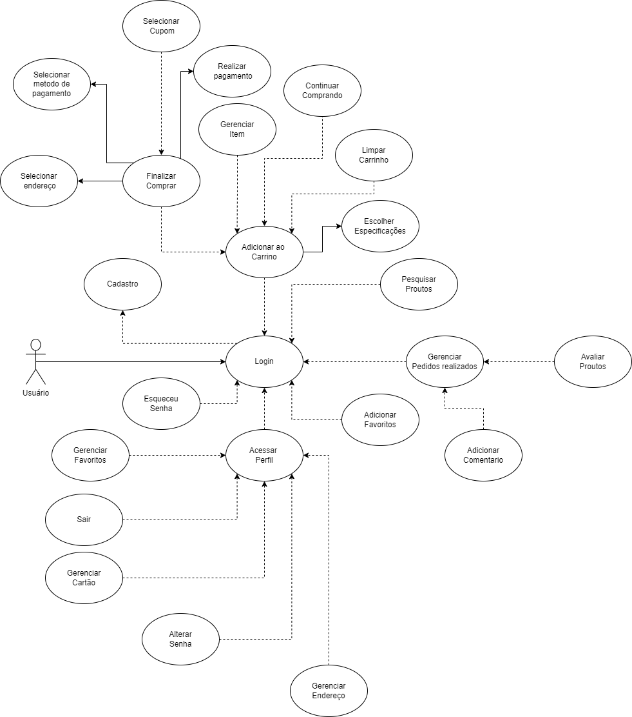

#### Curso normal - Efetuar cadastro

1. Usuário entra na Tela de Login

2. Usuário Solicita a tela de Cadastro

3. Sistema encaminha o usuário para a página de Cadastro

4. Usuário insere os dados pessoais

5. Usuário solicita a próxima etapa do cadastro

6. Sistema verifica os dados inseridos

7. Sistema grava os dados

8. Sistema encaminha o usuário para a tela de Index

#### Curso alternativo - Efetuar cadastro

6.1. Sistema identifica dados incorretos

6.2. Sistema exibe mensagem de erro

#### Curso normal - Efetuar login

1. Usuário entra na Tela de Login

2. Usuário insere os dados pessoais

3. Usuário realiza o captcha

4. Usuário solicita botão logar

5. Sistema verifica os dados inseridos

6. Sistema encaminha o usuário para a tela de Index

#### Curso alternativo - Efetuar login

5.1. Sistema verifica dados incorretos

5.2. Sistema exibe mensagem de erro

#### Curso normal - Esqueceu senha

1. Usuário clica em esqueceu senha
2. Sistema redireciona o usuário para a tela esqueceu senha
3. Usuário insere os dados do login
4. Sistema verifica se o login existe
5. Sistema envia um email com código para o usuário
6. Usuário insere o código
7. Sistema verifica se o código está correto
8. Sistema redireciona usuário para a tela alterar senha
9. Usuário insere a senha nova
10. Sistema salva os dados

#### Curso alternativo - Esqueceu senha

* 1. Sistema identifica que o login não existe
  2. Sistema exibe mensagem de login não encontrado
  3. Sistema verifica que o código está incorreto
  4. Sistema exibe mensagem de erro

#### Curso normal - Acessar perfil

1. Usuário requisita a Tela Perfil
2. Sistema verifica se o usuário esta cadastrado
3. Sistema direciona o usuário para a Tela Perfil

#### Curso alternativo - Acessar perfil

2.2. Sistema identifica usuário sem cadastro

2.3. Sistema encaminha o usuário para a tela login

#### Curso normal - Adicionar cartão

1. Usuário entra na Tela de Perfil

2. Usuário acessa Meus cartões

3. Usuário clica em Adicionar Novo Cartão

4. Sistema exibe a tela Adicionar cartão

5. Usuário insere os dados do cartão

6. Sistema verifica os dados

7. Sistema salva os dados do cartão

8. Sistema exibe mensagem de cartão cadastrado com sucesso

#### Curso alternativo - Adicionar cartão

6.1. Sistema verifica dados incorretos

6.2. Sistema exibe mensagem de erro

#### Curso normal - Excluir cartão

1. Usuário entra na Tela de Perfil

2. Usuário acessa Meus cartões

3. Usuário clica em Excluir Cartão

4. Sistema exibe mensagem de confirmação

5. Usuário confirma

6. Sistema exclui o cartão

#### Curso normal - Adicionar endereço

1. Usuário acessa Gerenciar Endereço

2. Usuário clica em Adicionar Novo Endereço

3. Sistema direciona o Usuário para a tela Adicionar Endereço

4. Usuário insere os dados do Endereço

5. Sistema verifica os dados

6. Sistema salva os dados do endereço

#### Curso alternativo - Adicionar endereço

5.1. Sistema verifica dados incorretos

5.2. Sistema exibe mensagem de dados incorretos

#### Curso normal - Editar endereço

1. Usuário acessa Gerenciar Endereço

3. Sistema direciona o Usuário para a tela Endereço

4. Usuário clica em altera Endereço

5. Sistema direciona Editar endereço

5. Usuário altera os dados do Endereço

6. Sistema verifica os dados

7. Sistema salva os dados do endereço

#### Curso alternativo - Editar endereço

6.1. Sistema verifica dados incorretos

6.2. Sistema exibe mensagem de dados incorretos

#### Curso normal - Excluir endereço

1. Usuário acessa Gerenciar Endereço

3. Sistema direciona o Usuário para a tela Endereço

4. Usuário clica em excluir endereço

5. Sistema exibe mensagem de confirmação

6. Usuário confirma a exclusão

7. Sistema exclui endereços

#### Curso normal - Alterar senha

1. Usuário acessa a tela Alterar senha

2. Sistema direciona o usuário para tela Alterar senha

3. Usuário insere a senha atual e a nova senha

4. Sistema verifica os dados

5. Sistema grava a nova senha

6. Sistema exibe mensagem de sucesso

#### Curso alternativo - Alterar senha

4.1. Sistema identifica dados incorretos

4.2. Sistema exibe mensagem de erro

#### Curso normal - Gerenciar pedidos

1. Usuário entra na tela Gerenciar pedidos

2. Sistema exibe os pedidos do usuário

#### Curso normal - Avaliar produto

1. Usuário entra na Tela Gerenciar Pedidos

2. Usuário clica Avaliar Produto

3. Sistema direciona o Usuário para a tela produto

4. Sistema verifica se o usuário pode avaliar o produto

5. Usuário clica no botão avaliar produto

6. Usuário informa a avaliação

7. Sistema verifica as informações

8. Sistema salva a avaliação

#### Curso alternativo - Avaliar produto

1. Usuário entra na Tela Gerenciar Pedidos

2. Usuário clica Avaliar Produto

3. Sistema direciona o Usuário para a tela produto

4. Sistema verifica se o usuário pode avaliar o produto

5. Usuário clica no botão avaliar produto

6. Usuário informa a avaliação

7. Sistema verifica as informações

8. Sistema identifica ausência de dados

9. Sistema retorna mensagem de erro

#### Curso normal - Carrinho de compras

1. Usuário entra na Tela Carrinho de Compras

2. Sistema direciona o Usuário para a tela do Carrinho

3. Usuário alterar os dados do item do carrinho

4. Sistemas salva as alterações

#### Curso alternativo - Carrinho de compras

* 1. Usuário informa quantidade invalida
  2. Sistema exibe mensagem de erro

#### Curso normal - Finalizar compra

1. Usuário clica em comprar
2. Sistema verifica os dados do carrinho
3. Sistema exibe a tela Finalizar compra
4. Usuário insere os dados da compra
5. Sistema verifica os dados da compra
6. Sistema grava a venda
7. Sistema exibe mensagem de compra realizada com sucesso

#### Curso alternativo - Finalizar compra

2.1. Sistema identifica dados incorretos no carrinho

2.2. Sistema não permite que o usuário acesse a tela de finalizar compra

5.1. Sistema identifica erros nos dados da compra

5.2. Sistema exibe mensagem de erro

### administrador

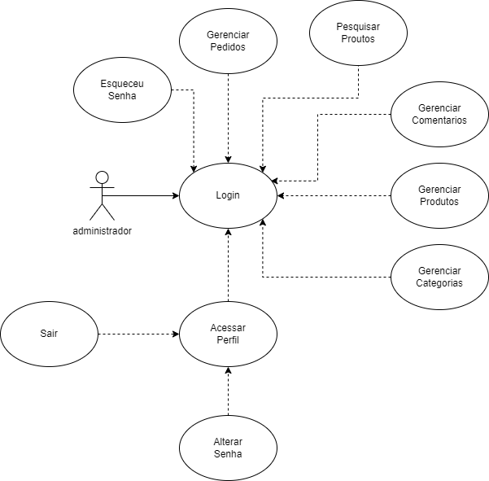

#### Curso normal - Efetuar login

1. Administrador entra na Tela de Login

2. Administrador insere os dados pessoais

3. Administrador realiza o captcha

4. Administrador solicita botão logar

5. Sistema verifica os dados inseridos

6. Sistema encaminha o usuário para a tela de Index

#### Curso alternativo - Efetuar login

5.1. Sistema identifica dados incorretos

5.2. Sistema exibe mensagem de erro

#### Curso normal - Esqueceu senha

1. Administrador clica em esqueceu senha
2. Sistema redireciona o usuário para a tela esqueceu senha
3. Administrador insere os dados do login
4. Sistema verifica se o login existe
5. Sistema envia um email com código para o usuário
6. Administrador insere o código
7. Sistema verifica se o código está correto
8. Sistema redireciona usuário para a tela alterar senha
9. Administrador insere a senha nova
10. Sistema salva os dados

#### Curso alternativo - Esqueceu senha

4.1. Sistema identifica que o login não existe

4.2. Sistema exibe mensagem de login não encontrado

7.1. Sistema verifica que o código está incorreto

7.2. Sistema exibe mensagem de erro

#### Curso normal - Acessar perfil

1. Administrador requisita a Tela Perfil
2. Sistema verifica se o usuário esta cadastrado
3. Sistema direciona o usuário para a Tela Perfil

#### Curso alternativo - Acessar perfil

2.2. Sistema identifica usuário sem cadastro

2.3. Sistema encaminha o usuário para a tela login

#### Curso normal - Alterar senha

1. Administrador acessa Alterar Senha

2. Sistema direciona o Administrador para tela Alterar senha

3. Administrador insere a senha atual e a nova senha

4. Sistema verifica os dados

5. Sistema grava a nova senha

6. Sistema exibe mensagem de sucesso

#### Curso alternativo - Alterar senha

4.1. Sistema identifica dados incorretos

4.2. Sistema exibe mensagem de erro

#### Curso normal - Gerenciar pedidos

1. Administrador solicita tela gerenciar pedidos
2. Sistema redireciona o usuário para a tela gerenciar pedidos
3. Administrador altera os dados dos pedidos
4. Sistema verifica os dados
5. Sistema grava os dados no banco

#### Curso alternativo - Gerenciar pedidos

4.1. Sistema identifica dados incorretos

4.2. Sistema exibe mensagem de erro

#### Curso normal - Gerenciar comentários

1. Administrador requisita a tela gerenciar comentários
2. Sistema direciona administrador para a tela gerenciar comentários
3. Administrador aprova os comentários
4. Sistema libera a visualização do comentário

#### Curso alternativo - Gerenciar comentários

* 1. Administrador reprova o comentário
  2. Sistema desativa o comentário

#### Curso normal - Adicionar categoria

1. Administrador requisita a tela adicionar categoria
2. Sistema direciona administrador para a tela adicionar categoria
3. Administrador adiciona os dados da categoria
4. Sistema verifica os dados
5. Sistema adiciona a nova categoria
6. Sistema exibe mensagem de categoria adicionada

#### Curso alternativo - Adicionar categoria

* 1. Sistema identifica dados incorretos
  2. Sistema retorna mensagem de erro

#### Curso normal - Editar categoria

1. Administrador requisita a tela Editar categoria
2. Sistema direciona administrador para a tela Editar categoria
3. Administrador altera os dados da categoria
4. Sistema verifica os dados
5. Sistema altera a categoria
6. Sistema exibe mensagem de categoria alterada

#### Curso alternativo - Editar categoria

* 1. Sistema identifica dados incorretos
  2. Sistema retorna mensagem de erro

#### Curso normal - Excluir categoria

1. Administrador requisita a tela Excluir categoria
2. Sistema direciona o administrador para a tela Excluir categoria
3. Administrador seleciona a categoria que desenha excluir
4. Sistema exibe mensagem de confirmação
5. Administrador confirma
6. Sistema exclui a categoria

#### Curso normal - Adicionar produto

1. Administrador requisita a tela Adicionar produto
2. Sistema direciona administrador para a tela Adicionar Produtos
3. Administrador insere os dados do produto
4. Sistema verifica os dados
5. Sistema adiciona o produto
6. Sistema exibe mensagem de produto adicionado com sucesso

#### Curso alternativo - Adicionar produto

4.1. Sistema identifica dados incorretos

4.2. Sistema exibe mensagem de erro

#### Curso normal - Editar produto

1. Administrador requisita a tela Editar produto
2. Sistema direciona administrador para a tela Editar Produtos
3. Administrador altera os dados do produto
4. Sistema verifica os dados
5. Sistema edita o produto
6. Sistema exibe mensagem de Produto editado com sucesso

#### Curso alternativo - Editar produto

4.1. Sistema identifica dados incorretos

4.2. Sistema exibe mensagem de erro

#### Curso normal - Excluir produto

1. Administrador requisita a tela Editar produto
2. Sistema direciona administrador para a tela Editar Produtos
3. Administrador seleciona excluir produto
4. Sistema exibe mensagem de confirmação
5. Administrador confirma
6. Sistema exclui o produto
7. Sistema exibe mensagem de produto excluído

### administrador master

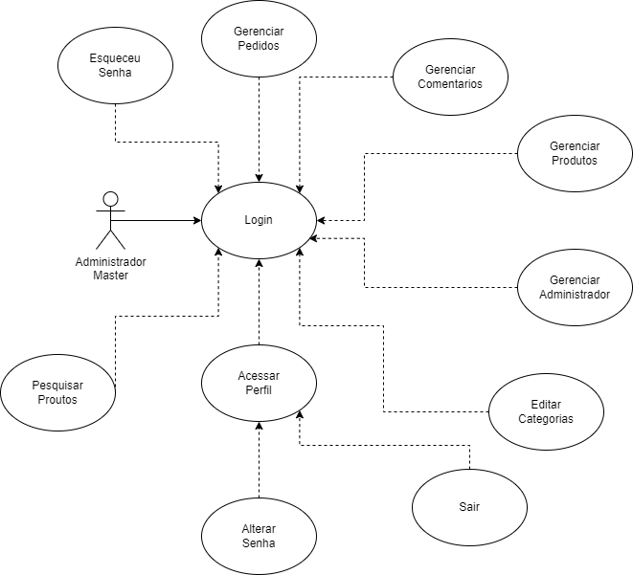

#### Curso normal - Efetuar login

1. Adm Master entra na Tela de Login

2. Adm Master insere os dados pessoais

3. Adm Master realiza o captcha

4. Adm Master solicita botão logar

5. Sistema verifica os dados inseridos

6. Sistema encaminha o Adm Master para a tela de Index

#### Curso alternativo - Efetuar login

5.1. Sistema identifica dados incorretos

5.2. Sistema exibe mensagem de erro

#### Curso normal - Esqueceu senha

1. Adm Master clica em esqueceu senha
2. Sistema redireciona o Adm Master para a tela esqueceu senha
3. Adm Master insere os dados do login
4. Sistema verifica se o login existe
5. Sistema envia um email com código para o usuário
6. Adm Master insere o código
7. Sistema verifica se o código está correto
8. Sistema redireciona usuário para a tela alterar senha
9. Adm Master insere a senha nova
10. Sistema salva os dados

#### Curso alternativo - Esqueceu senha

* 1. Sistema identifica que o login não existe
  2. Sistema exibe mensagem de login não encontrado
  3. Sistema verifica que o código está incorreto
  4. Sistema exibe mensagem de erro

#### Curso normal - Acessar perfil

1. Adm Master requisita a tela Perfil
2. Sistema verifica se o Adm Master está cadastrado
3. Sistema direciona o usuário para a tela Perfil

#### Curso alternativo - Acessar perfil

2.2. Sistema identifica usuário sem cadastro

2.3. Sistema encaminha o usuário para a tela login

#### Curso normal - Alterar senha

1. Adm Master acessa Alterar Senha

2. Sistema direciona o Adm Master para tela Alterar senha

3. Adm Master insere a senha atual e a nova senha

4. Sistema verifica os dados

5. Sistema grava a nova senha

6. Sistema exibe mensagem de sucesso

#### Curso alternativo - Alterar senha

4.1. Sistema identifica dados incorretos

4.2. Sistema exibe mensagem de erro

#### Curso normal - Gerenciar pedidos

1. Adm Master solicita tela gerenciar pedidos
2. Sistema redireciona o Adm Master para a tela gerenciar pedidos
3. Adm Master altera os dados dos pedidos
4. Sistema verifica os dados
5. Sistema grava os dados no banco

#### Curso alternativo - Gerenciar pedidos

4.1. Sistema identifica dados incorretos

4.2. Sistema exibe mensagem de erro

#### Curso normal - Gerenciar comentários

1. Adm Master requisita a tela gerenciar comentários
2. Sistema direciona Adm Master para a tela gerenciar comentários
3. Adm Master aprova ou reprova os comentários
4. Sistema libera a visualização do comentário

#### Curso normal - Adicionar categoria

1. Adm Master requisita a tela adicionar categoria
2. Sistema direciona Adm Master para a tela adicionar categoria
3. Adm Master adiciona os dados da categoria
4. Sistema verifica os dados
5. Sistema adiciona a nova categoria
6. Sistema exibe mensagem de categoria adicionada

#### Curso alternativo - Adicionar categoria

* 1. Sistema identifica dados incorretos
  2. Sistema retorna mensagem de erro

#### Curso normal - Editar categoria

1. Adm Master requisita a tela Editar categoria
2. Sistema direciona Adm Master para a tela Editar categoria
3. Adm Master altera os dados da categoria
4. Sistema verifica os dados
5. Sistema altera a categoria
6. Sistema exibe mensagem de categoria alterada

#### Curso alternativo - Editar categoria

* 1. Sistema identifica dados incorretos
  2. Sistema retorna mensagem de erro

#### Curso normal - Excluir categoria

1. Adm Master requisita a tela Excluir categoria
2. Sistema direciona o Adm Master para a tela Excluir categoria
3. Adm Master seleciona a categoria que desenha excluir
4. Sistema exibe mensagem de confirmação
5. Adm Master confirma
6. Sistema exclui a categoria

#### Curso normal - Adicionar produto

1. Adm Master requisita a tela Adicionar produto
2. Sistema direciona Adm Master para a tela Adicionar Produtos
3. Adm Master insere os dados do produto
4. Sistema verifica os dados
5. Sistema adiciona o produto
6. Sistema exibe mensagem de produto adicionado com sucesso

#### Curso alternativo - Adicionar produto

4.1. Sistema identifica dados incorretos

4.2. Sistema exibe mensagem de erro

#### Curso normal - Editar produto

1. Adm Master requisita a tela Editar produto
2. Sistema direciona Adm Master para a tela Editar Produtos
3. Adm Master altera os dados do produto
4. Sistema verifica os dados
5. Sistema edita o produto
6. Sistema exibe mensagem de Produto editado com sucesso

#### Curso alternativo - Editar produto

4.1. Sistema identifica dados incorretos

4.2. Sistema exibe mensagem de erro

#### Curso normal - Excluir produto

1. Adm Master requisita a tela Editar produto
2. Sistema direciona Adm Master para a tela Editar Produtos
3. Adm Master seleciona excluir produto
4. Sistema exibe mensagem de confirmação
5. Adm Master confirma
6. Sistema exclui o produto
7. Sistema exibe mensagem de produto excluído

#### Curso normal - Cadastrar administrador

1. Adm Master requisita a tela Cadastrar Administrador
2. Sistema direciona administrador para a tela Cadastrar Administrador
3. Administrador altera os dados do produto
4. Sistema verifica os dados
5. Sistema edita o produto
6. Sistema exibe mensagem de Produto editado com sucesso

#### Curso alternativo - Adicionar administrador

4.1. Sistema identifica dados incorretos

4.2. Sistema exibe mensagem de erro

## Diagramas de Sequência

### cliente

**Figura 1 - Efetuar login**

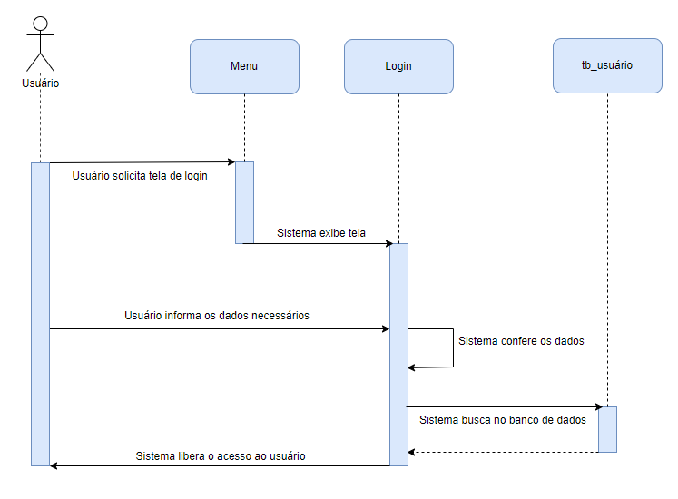

**Fonte: Do próprio autor, 2024**

**Figura 2 – Cadastro de usuário**

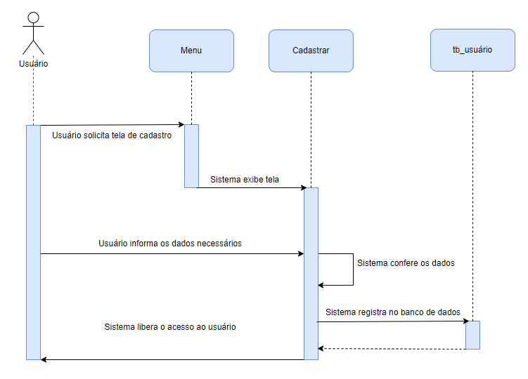

**Fonte: Do próprio autor, 2024**

**Figura 3 - Editar dados**

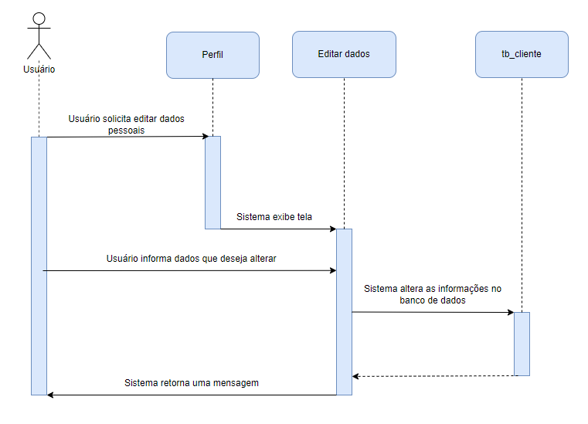

**Fonte: Do próprio autor, 2024**

**Figura 4 - Editar endereço**

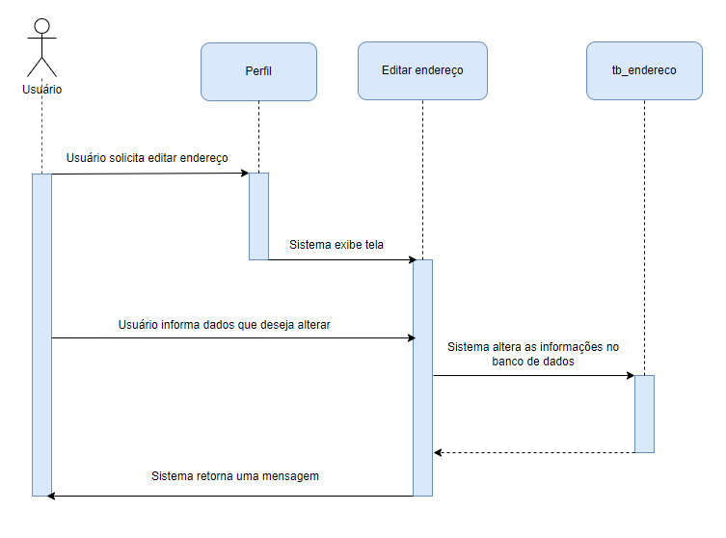

**Fonte: Do próprio autor, 2024**

**Figura 5 - Carrinho**

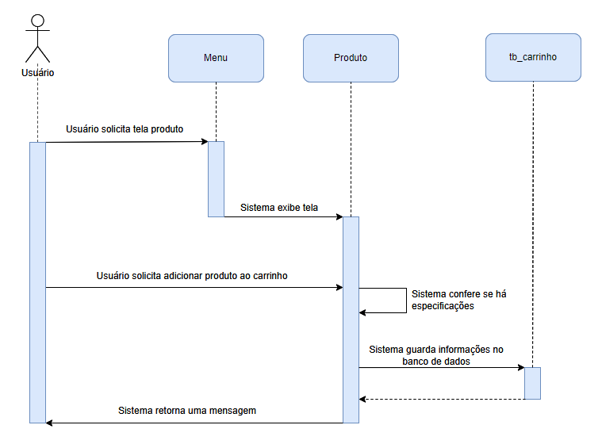

**Fonte: Do próprio autor, 2024**

**Figura 6 - Finalizar compra**

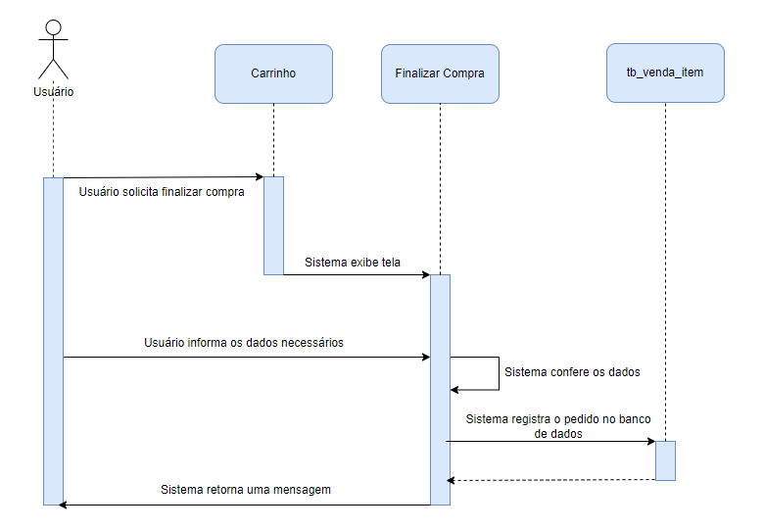

**Fonte: Do próprio autor, 2024**

### administrador

**Figura 7 - Adicionar produto**

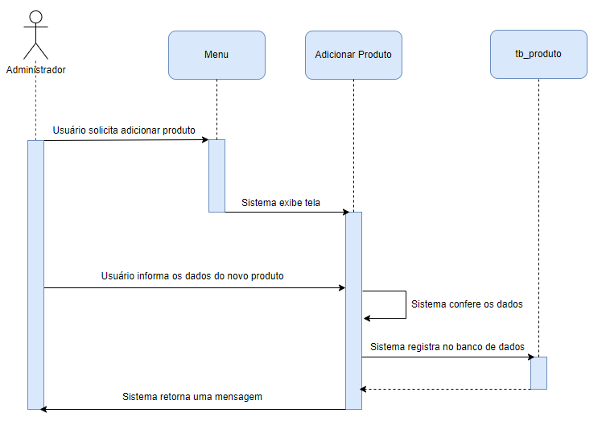

**Fonte: Do próprio autor, 2024**

**Figura 8 - Excluir/editar produto**

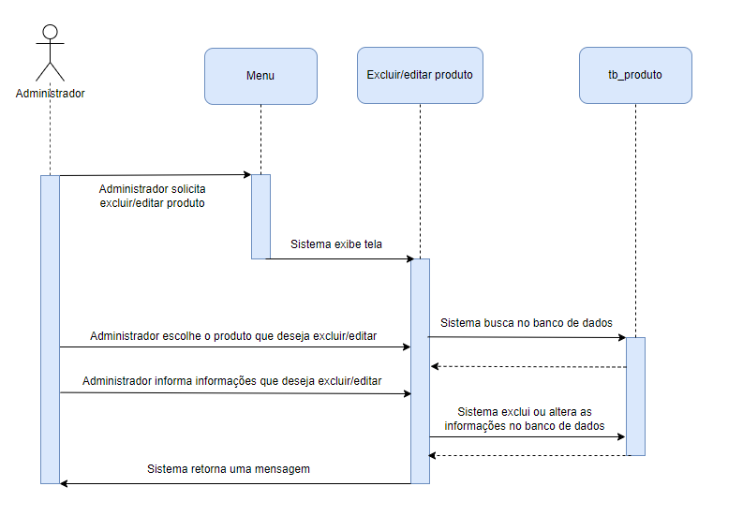

**Fonte: Do próprio autor, 2024**

**Figura 9 - Gerenciar pedido**

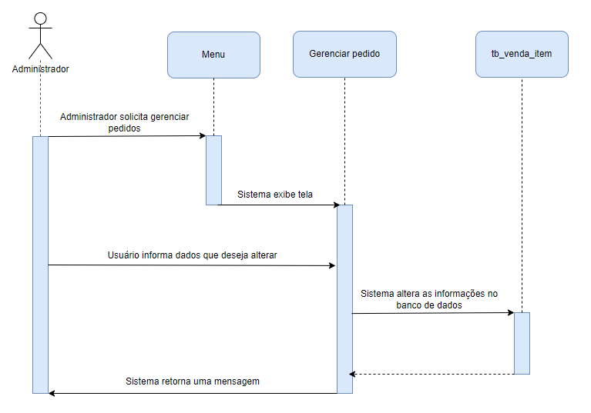

**Fonte: Do próprio autor, 2024**

### administrador máster

**Figura 10 - Adicionar administrador**

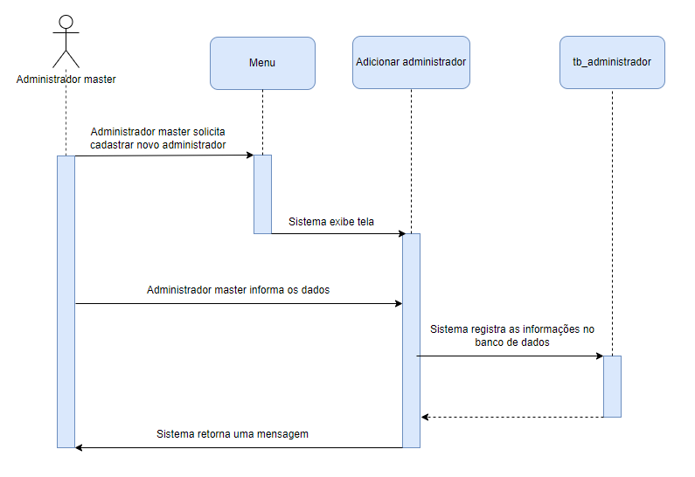

**Fonte: Do próprio autor, 2024**

# Política de privacidade

**SEÇÃO 1 - INFORMAÇÕES GERAIS**

A presente Política de Privacidade contém informações sobre coleta, uso, armazenamento, tratamento e proteção dos dados pessoais dos usuários e visitantes do site XistoPet, com a finalidade de demonstrar absoluta transparência quanto ao assunto e esclarecer a todos interessados sobre os tipos de dados que são coletados, os motivos da coleta e a forma como os usuários podem gerenciar ou excluir as suas informações pessoais.

Esta Política de Privacidade aplica-se a todos os usuários e visitantes do site XistoPet e integra os Termos e Condições Gerais de Uso do site XistoPet, devidamente inscrita no CNPJ sob o nº 59******/0001-**, situado em Coronel Macedo – SP, Rua São Benedito 171, doravante nominada Matheus Vieira Rodrigues.

O presente documento foi elaborado em conformidade com a [Lei Geral de Proteção de Dados Pessoais](https://www.jusbrasil.com.br/legislacao/612902269/lei-13709-18) (Lei [13.709](https://www.jusbrasil.com.br/legislacao/612902269/lei-13709-18)/18), o [Marco Civil da Internet](https://www.jusbrasil.com.br/legislacao/117197216/lei-12965-14) (Lei [12.965](https://www.jusbrasil.com.br/legislacao/117197216/lei-12965-14)/14) (e o Regulamento da UE n. 2016/6790). Ainda, o documento poderá ser atualizado em decorrência de eventual atualização normativa, razão pela qual se convida o usuário a consultar periodicamente esta seção.

**SEÇÃO 2 - COMO RECOLHEMOS OS DADOS PESSOAIS DO USUÁRIO?**

Os dados pessoais do usuário são recolhidos pela plataforma da seguinte forma:

* Quando o usuário cria uma conta no site.
* Quando o usuário realiza compras.
* Por intermédio de terceiro: a empresa XistoPet recebe dados de terceiros, como Google, quando um usuário faz login com o seu perfil de um desses sites. A utilização desses dados é autorizada previamente pelos usuários junto ao terceiro em questão.

**SEÇÃO 3 - QUAIS DADOS PESSOAIS RECOLHEMOS SOBRE O USUÁRIO?**

* Dados para a criação da conta na plataforma XistoPet: nome completo e email.
* Dados para concretizar transações: dados referentes ao pagamento e transações, tais como, cartão de crédito e outras informações sobre o cartão, além dos pagamentos efetuados, além do endereço do usuário.

**SEÇÃO 4 - PARA QUE FINALIDADES UTILIZAMOS OS DADOS PESSOAIS DO USUÁRIO?**

Os dados pessoais do usuário e do visitante coletados e armazenados pela plataforma XistoPet tem por finalidade:

* Bem-estar do usuário: aprimorar o produto e/ou serviço oferecido, facilitar, agilizar e cumprir os compromissos estabelecidos entre o usuário e a empresa, melhorar a experiência dos usuários e fornecer funcionalidades específicas a depender das características básicas do usuário.
* Melhorias da plataforma: compreender como o usuário utiliza os serviços da plataforma, para ajudar no desenvolvimento de negócios e técnicas.
* Comercial: os dados são usados para personalizar o conteúdo oferecido e gerar subsídio à plataforma para a melhora da qualidade no funcionamento dos serviços.
* Previsão do perfil do usuário: tratamento automatizados de dados pessoais para avaliar o uso na plataforma.
* Dados de cadastro: para permitir o acesso do usuário a determinados conteúdos da plataforma, exclusivo para usuários cadastrados.

O tratamento de dados pessoais para finalidades não previstas nesta Política de Privacidade somente ocorrerá mediante comunicação prévia ao usuário, de modo que os direitos e obrigações aqui previstos permanecem aplicáveis.

**SEÇÃO 5 - POR QUANTO TEMPO OS DADOS PESSOAIS FICAM ARMAZENADOS?**

Os dados pessoais do usuário e visitante são armazenados pela plataforma durante o período necessário para a prestação do serviço ou o cumprimento das finalidades previstas no presente documento, conforme o disposto no inciso [I](https://www.jusbrasil.com.br/topicos/200399061/inciso-i-do-artigo-15-da-lei-n-13709-de-14-de-agosto-de-2018) do artigo [15](https://www.jusbrasil.com.br/topicos/200399064/artigo-15-da-lei-n-13709-de-14-de-agosto-de-2018) da Lei [13.709](https://www.jusbrasil.com.br/legislacao/612902269/lei-13709-18)/18.

Os dados podem ser removidos ou anonimizados a pedido do usuário, excetuando os casos em que a lei oferecer outro tratamento. Ainda, os dados pessoais dos usuários apenas podem ser conservados após o término de seu tratamento nas seguintes hipóteses previstas no artigo 16 da referida lei:

I - cumprimento de obrigação legal ou regulatória pelo controlador;

II - estudo por órgão de pesquisa, garantida, sempre que possível, a anonimização dos dados pessoais;

III - transferência a terceiro, desde que respeitados os requisitos de tratamento de dados dispostos nesta Lei;

IV - uso exclusivo do controlador, vedado seu acesso por terceiro, e desde que anonimizados os dados.

**SEÇÃO 6 - SEGURANÇA DOS DADOS PESSOAIS ARMAZENADOS**

Para proporcionar aos usuários da XistoPet maior segurança dos dados armazenados, foram utilizadas as técnicas de segurança:

* **SQL Injection (SQLi):** Exploração de falhas em consultas SQL para acessar ou manipular dados de um banco de dados. A proteção contra SQL Injection é implementada com o uso do padrão Model-View-Controller (MVC), que organiza o código em camadas separadas para maior segurança e clareza. Nesse padrão, a manipulação dos dados é realizada exclusivamente pela camada Model, que verifica o método pelo qual os dados são enviados, garantindo que apenas entradas seguras sejam processadas. Além disso, o arquivo responsável por essa manipulação é protegido contra acesso direto pelo usuário, impedindo que seja acessado ou modificado de forma não autorizada.
* **Cross-Site Scripting (XSS):** Inserção de scripts maliciosos em páginas web, afetando os usuários. Para prevenir XSS, todos os arquivos ou dados que os usuários enviam para o sistema são cuidadosamente verificados para garantir que não contenham códigos maliciosos. Isso inclui a validação e sanitização de entradas, o uso de filtros específicos para remover scripts embutidos, e a aplicação de políticas de segurança que impedem a execução de códigos perigosos no lado do cliente.
* **Brute Force:** É um método de ataque que envolve tentativas sistemáticas de adivinhar senhas ou credenciais, podendo ser realizado de forma automatizada (por bots) ou manualmente por um atacante. Para proteger contra esse tipo de ataque, nosso site utiliza o **reCAPTCHA do Google**, que impede interações automatizadas, e implementa medidas adicionais, como bloqueio temporário de contas após várias tentativas falhas, para dificultar ataques manuais. Essas práticas garantem maior segurança às contas dos usuários. O site implementa medidas avançadas para proteger as informações dos usuários:

1. **Criptografia de Dados Sensíveis:** Os dados sensíveis armazenados no banco de dados SQL Server são criptografados, permitindo que sejam protegidos contra acessos não autorizados. Esses dados podem ser descriptografados somente por meio das chaves apropriadas, garantindo acesso seguro e controlado.
2. **Proteção de Senhas com Hash:** As senhas dos usuários são protegidas utilizando métodos de **hashing**, como **bcrypt** ou algoritmos similares. Essa técnica transforma as senhas em uma representação unidirecional, que não pode ser revertida para o valor original, mesmo em caso de acesso não autorizado ao banco de dados. Isso garante máxima segurança para as credenciais dos usuários.

**SEÇÃO 7 - CONSENTIMENTO**

Ao utilizar os serviços e fornecer as informações pessoais na plataforma, o usuário está consentindo com a presente Política de Privacidade.

O usuário, ao cadastrar-se, manifesta conhecer e pode exercitar seus direitos de cancelar seu cadastro, acessar e atualizar seus dados pessoais e garante a veracidade das informações por ele disponibilizadas.

O usuário tem direito de retirar o seu consentimento a qualquer tempo, para tanto deve entrar em contato através do e-mail xistopet@gmail.com.

**SEÇÃO 8 - ALTERAÇÕES PARA ESSA POLÍTICA DE PRIVACIDADE**

Reservamos o direito de modificar essa Política de Privacidade a qualquer momento, então, é recomendável que o usuário e visitante revise-a com frequência.

As alterações e esclarecimentos vão surtir efeito imediatamente após sua publicação na plataforma. Quando realizadas alterações os usuários serão notificados. Ao utilizar o serviço ou fornecer informações pessoais após eventuais modificações, o usuário e visitante demonstra sua concordância com as novas normas.

Diante da fusão ou venda da plataforma à outra empresa os dados dos usuários podem ser transferidos para os novos proprietários para que a permanência dos serviços oferecidos.

# Considerações finais

Este trabalho de conclusão de curso teve como objetivo principal desenvolver um website de vendas para a empresa XistoPet, buscando expandir o seu alcance através da rede online e facilitando o acesso de seus clientes. Durante o desenvolvimento desse projeto foram exploradas novas habilidades, como, o trabalho em grupo, a responsabilidade individual, o comprometimento e o aprimoramento dos conhecimentos adquiridos durante o curso de desenvolvimento de sistemas. Ao decorrer desse processo diversas dificuldades foram enfrentadas, como, por exemplo, a complexidade ao lidar com as linguagens de programação para uma boa eficiência do código e, ao mesmo tempo, manter a segurança e integridade dos dados**.** Conclui-se, então, que apesar das adversidades, as expectativas em relação ao projeto foram, em sua maioria, alcançadas em conjunto com o amadurecimento da equipe.

# REFERÊNCIAS

CURSO Grátis de JavaScript e ECMAScript para Iniciantes. Produção de Curso em Vídeo. Realização de Gustavo Guanabara. 2019. Son., color. Legendado. Disponível em: https://www.youtube.com/playlist?list=PLHz_AreHm4dlsK3Nr9GVvXCbpQyHQl1o1. Acesso em: 01 jun. 2023.

CURSO completo e atual de HTML5 e CSS3 - Módulo 1 de 5. Produção de Curso em Vídeo. Realização de Gustavo Guanabara. 2020. Son., color. Legendado. Disponível em: https://www.youtube.com/playlist?list=PLHz_AreHm4dkZ9-atkcmcBaMZdmLHft8n. Acesso em: 01 dez. 2022.

CURSO HTML5 e CSS3 - Módulo 2 de 5. Produção de Curso em Vídeo. Realização de Gustavo Guanabara. 2021. Son., color. Legendado. Disponível em: https://www.youtube.com/playlist?list=PLHz_AreHm4dlUpEXkY1AyVLQGcpSgVF8s. Acesso em: 01 jan. 2023.

CURSO HTML5 e CSS3 - Módulo 3 de 5. Produção de Curso em Vídeo. Realização de Gustavo Guanabara. 2021. Son., color. Legendado. Disponível em: https://www.youtube.com/playlist?list=PLHz_AreHm4dmcAviDwiGgHbeEJToxbOpZ. Acesso em: 01 jun. 2023.

WALDMAN, Marcio. **Petlove**. Disponível em: https://www.petlove.com.br/?srsltid=AfmBOooShTzVJG7fg04kbsMWZxPk_sa4PbHavi--E07kBHtJIvA80Bpq. Acesso em: 20 mar. 2024.

GALPERIN, Marcos. **Mercado livre**. Disponível em: https://www.mercadolivre.com.br/. Acesso em: 01 mar. 2024.

BEZOS, Jeff. **Amazon**. Disponível em: https://www.amazon.com.br/. Acesso em: 20 jun. 2024.

PHP 8 CURSO COMPLETO. Produção de João Ribeiro. Realização de João Ribeiro. 2021. Son., color. Legendado. Disponível em: https://www.youtube.com/playlist?list=PLXik_5Br-zO9wODVI0j58VuZXkITMf7gZ. Acesso em: 05 dez. 2023.

PHP 8 CURSO COMPLETO - INTERMÉDIO E AVANÇADO. Produção de João Ribeiro. Realização de João Ribeiro. 2021. Son., color. Legendado. Disponível em: https://www.youtube.com/playlist?list=PLXik_5Br-zO9Z8l3CE8zaIBkVWjHOboeL. Acesso em: 05 dez. 2023.

RESPONSIVE Petshop eCommerce Website Using HTML CSS JavaScript. Produção de Sadee (Codewithsadee). Realização de Sadee (Codewithsadee). 2022. Son., color. Legendado. Disponível em: https://www.youtube.com/watch?v=xOCeFuhDocA. Acesso em: 01 fev. 2024.

# MANUAL DO USUÁRIO